笔法精妙而幽默的侦探推理作家
戴夫·泽尔特赛曼（Dave Zeltserman）

作者简介：
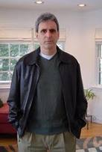
戴夫·泽尔特赛曼（Dave Zeltserman），美国作家、计算机专家，毕业于科罗拉多大学，在波士顿大学获得计算机硕士学位，业余为著名侦探小说杂志《希区柯克侦探杂志》（Alfred Hitchcock's Mystery Magazines）和《艾勒里·奎恩侦探杂志》（Ellery Queen's Mystery Magazines）撰稿，研究军事，练习中国功夫。他目前与家人定居波士顿。

主要作品：
《快车道》（Fast Lane），2001
《恶念》（Bad Thoughts），2007
《小罪》（Small Crimes），2008，
《贱民》（PariaH），2009，
《恶业》（Bad K Bad Karma），2009
《洛林场地看守人》（Caret The Caretaker of Lorne Field），2010
《外包任务》（Outsourced），2010

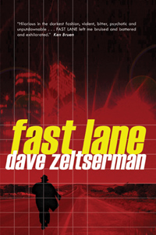
中文书名：《快车道》
英文书名：Fast Lane
作 者：Dave Zeltserman
出 版 社：Point Blank
代理公司：Sanford Greenburger/ANA
页 数：195
出版时间：2004年
代理地区：中国大陆、台湾
审读资料：样书
类 型：侦探悬疑

内容简介：

丹佛私人侦探约翰尼·莱恩有了一个新客户，一个女人要求他寻找她亲生父母。

然而，调查将莱恩引向意想不到的地方，话语和现实分道扬镳，失去的过去追逐现在，给他带来了致命的威胁······

媒体评介：

“波士顿土著戴夫·泽尔特赛曼（Dave Zeltserman）的经典之作，第一人称叙述的侦探小说，引向黑暗的结局·······”
----《本周报》（ThisWeek Newspapers）

“黑暗、暴力、痛苦的大杂烩，令人不忍释卷。”
----肯·布鲁（Ken Bruen），爱尔兰侦探小说家，《杀手年度》（Killer Year）的作者

“约翰尼·莱恩----来自地狱的主角----你了解他，却没有办法喜欢他······泽尔特赛曼（Dave Zeltserman）让读者骑虎难下。”
----维基·亨德里克斯（Vicki Hendricks），美国言情小说家，《自愿疯狂》（Voluntary Madness）的作者

“高度的愉悦，严肃的结局。”
----杰夫·盖尔布（Jeff Gelb），美国作家、音乐人，《恐惧本身》（Fear Itself）的作者

谢谢您的阅读！
请将反馈信息发至：黄家坤
安德鲁﹒纳伯格联合国际有限公司北京代表处
北京市海淀区中关村大街甲59号中国人民大学文化大厦1705室
邮编：100872
电话：010-82504106
传真：010-82504200
Email：JHuang@nurnberg.com.cn
网址：www.nurnberg.com.cn

